Бухгалтеры и финансовые работники Профсоюза повышают квалификацию в Калининграде

22-26 мая в городе Калининграде прошел семинар-совещание заведующих финансовыми отделами и главных бухгалтеров региональных (межрегиональных) организаций Общероссийского Профсоюза образования по теме "Основные изменения в бухгалтерском и налоговом законодательствах. Финансовая отчётность в организациях Профсоюза".
Ингушскую республиканскую организацию на семинаре-совещании представила Зарема Ибрагимовна Евлоева, гл.бухгалтер республиканской организации Профсоюза.
_____________________________________________________________________________

Владимир Путин отметил особую роль профсоюзов в обществе
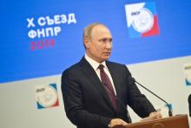
22 мая в Москве президент Российской Федерации Владимир Путин выступил на заседании X съезда Федерации независимых профсоюзов России.
В своей речи он отметил особую роль профсоюзов в обществе:
– У профсоюзов особая роль. Вы законодательно наделены широкими правами по контролю над процессами, происходящими в сфере труда, по защите трудящихся, – сказал президент, подчеркнув, что государство на всех уровнях должно поддерживать профсоюзы, защищающие трудовые права граждан.
По словам Владимира Путина, там, где профорганизации действуют активно, результативно решаются вопросы зарплаты, вопросы труда и отдыха. В то же время не везде эти процессы проходят гладко. Некоторые работодатели, равно как и представители власти, осознанно дистанцируются от профсоюзов, а иногда и пытаются оказывать давление на организации трудящихся.
– Такой произвол недопустим. Нужно пресекать подобные вещи, – подчеркнул глава государства.
Более подробно с речью Владимира Путина на X съезде ФНПР можно ознакомиться на сайте kremlin.ru.
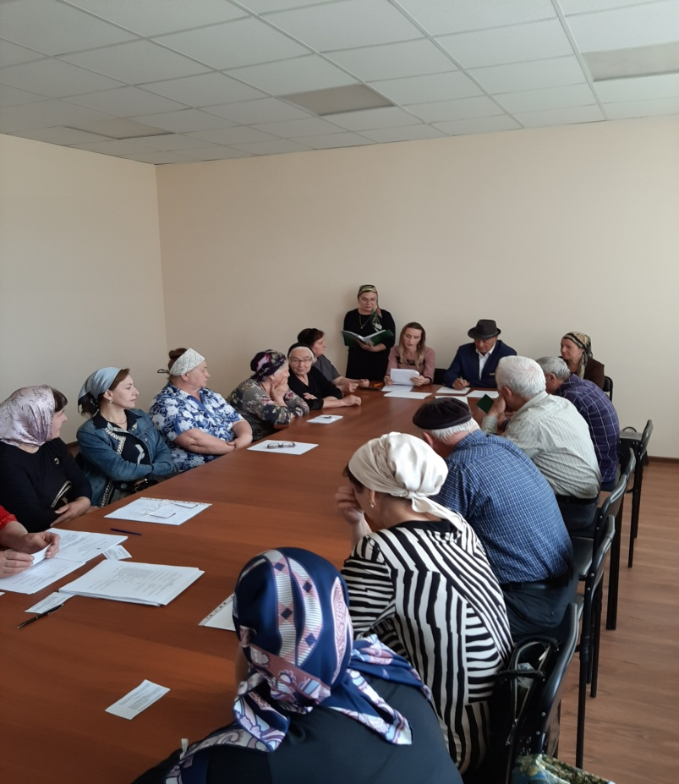
30 мая 2019 года на очередном заседании Президиума Республиканского комитета Профсоюза были подведены итоги отчетно-выборных конференций 4-х территориальных (местных) организаций Профсоюза, входящих в структуру Ингушской республиканской организации Профсоюза. Конференции прошли на хорошем организационном уровне, были подведены итоги работы районных организаций Профсоюза за выборный период и определены цели и задачи на будущее.

